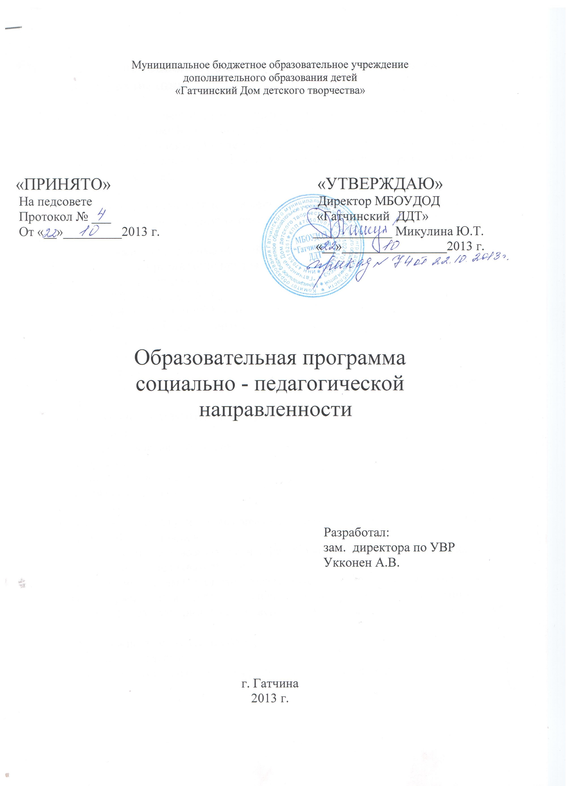

1.Предназначение социально-педагогической направленности
и средства ее реализации.

Предназначение социально-педагогической направленности определяется его местом в образовательной программе Муниципального бюджетного учреждения дополнительного образования детей «Гатчинский Дом детского творчества» и представляет собой работу всех субъектов, оказывающих влияние на социальные отношения в различных сферах жизнедеятельности ребенка.

Работа социально-педагогической направленности ведется в следующих сферах:
-реализация дополнительных образовательных программ для дошкольников и школьников;
-работа с родителями по программе «Семейная гостиная»;
Основными средствами реализации предназначения социально –педагоги-
ческой направленности являются:
- Устав МБОУДОД «Гатчинский Дом»;
- лицензия (серия 47 ЛО 1 № 0000231 от 5 марта 2013 г.);
- освоение учащимися дополнительных образовательных программ:
- «Дошколята»
- «Ступеньки»
- «Семицветик»
- «С песенкой по лесенке»
- «Огоньки»
- «Развивающие математические игры»
- «Краеведение»
- «Занимательная физкультура»
- «Компас»
- «Школа безопасности»
- «Школа спасателей»
- «Продленка»
- участие учащихся в культурно – массовых мероприятиях Дома детского творчества, города, района, области, России;
- предоставление учащимся возможности апробировать себя в различных видах деятельности: игровой, познавательной;
- предоставление родителям (законным представителям) обучающихся возможности выбора времени расписания занятий, обеспечение благоприятного психологического климата в учебных группах, развитие и совершенствование предметно – развивающей среды;
- наличие материально-технической базы;
- профессионализм педагога;
- организация совместной деятельности родителей, педагогов и детей;

2.Цели и задачи социально-педагогической направленности:
Цели:
1.развитие мотивации личности к познанию и творчеству;
2 воспитание гармонично-развитой личности;
3.формирование и развитие социально-активной, творческой, законопослушной личности, ориентированной на здоровый образ жизни;
4.создание сотрудничества между педагогическим коллективом и родителями в процессе воспитания детей и подростков.
Задачи:
1.развивать познавательную активность, познавательные интересы, интеллектуальные и творческие способности детей и подростков;
2.создавать условия для удовлетворения детьми и подростками потребности в общении и совместной, социально-значимой деятельности;
3.способствовать воспитанию положительного отношения детей и подростков к людям, окружающему миру, самому себе;
4.формировать педагогическую позицию родителей;
5.вовлекать педагогов в работу с родителями.

3.Дополнительные образовательные программы социально-педагогической направленности.
№п/п | Название | Срок реализации | Кол-во часов | Возраст учащихся | Цель программы
1. | «Дошколята» для детей, не охваченных дошкольным обучением | 1 год | 432  540 | 6-7 лет | Формирование знаний, умений и навыков, необходимых для последующего обучения в школе.
2. | «Семицветик» для детей, охваченных дошкольным обучением | 1 год | 180 | 6-7 лет | Формирование умственной и психологической готовности ребенка к школе.
3. | «Развивающие математические игры» | 1 год | 36 | 6-7 лет | Развитие интереса и умственных способностей в решении познавательных и творческих задач.
4. | «Ступеньки» | 1 год | 324 | 6-7 лет | Развитие умственных способностей и творческой активности учащихся в процессе игровой деятельности.
5. | «Огоньки»  «Огоньки» | 1 год | 540 ч.  180 ч. | 6-7 лет  6-7 лет | Формирование ЗУН, необходимых для разностороннего развития ребенка.
6. | «Краеведение» | 1 год | 108 | 6-7 лет | Ознакомление детей с городом, в котором живем.
7. | «С песенкой по лесенке» | 1 год | 144 | 6-7 лет | Музыкальное развитие детей дошкольного возраста, формирование начальных знаний и умений, воспитание эмоциональности.
8. | «Занимательная физкультура» | 1 год | 72 | 6-7 лет | Развитие двигательной активности детей.
9. | «Компас» |  | 144 | 13-14 лет | В стадии написания
10. | «Школа безопасности» | 1 год | 216 | 13-14 лет | В стадии написания
11.  12. | «Школа спасателей»  «Продленка» | 1 год  1 год | 72  144 | 15-18 лет  7-10 лет | В стадии написания  В стадии написания

4. Программа работы с родителями «Семейная гостиная»

№  п/п | Название | Срок реализации | Цель программы
1 | «Семейная гостиная» | бессрочная | Создание реального сотрудничества между педагогическим коллективом и родителями в процессе воспитания детей и подростков.

5.Информационная справка.

1.Перечень творческих объединений:
-Студия раннего развития: «Ступеньки», «Дошколята», «Семицветик», «Огоньки»
-«Школа безопасности»
-«Школа спасателей»
-«Компас»
-«Продленка»

2.Контингент обучающихся в творческих объединениях:
Всего учащихся-277 чел.
Мальчиков: 145 человек
Девочек: 132 человека
0 ступень- (6-7 лет)- 173 человека
1 ступень-(7-10 лет)- 48 человек
2 ступень-(11-14 лет)- 42 человека
3 ступень-(15-18 лет)- 14 человек
Из них: 1 ребенок –инвалид

3.Кадровый состав.
Педагоги дополнительного образования:
Контанистова Маргарита Николаевна-педагог высшей квалификационной категории;
Попова Анна Михайловна-педагог второй квалификационной категории;
Трифонова Тамара Владимировна-педагог высшей квалификационной категории;
Дудка Григорий Григорьевич- -
Бочков Алексей Павлович-педагог первой квалификационной категории;
Семут Надежда Юрьевна- -
Печковская Наталья Ивановна – -
Елисеева Н.В. --
Концертмейстеры: Остапенко Галина Михайловна – соотв. должности
Линник Лилия Николаевна – вторая квалификационная
категория
Гончаренко Валерий Дмитриевич-педагог высшей
квалификационной категории
4.База обучения.
-Творческие объединения «Студия раннего развития» (педагоги: Контанистова М.Н., Попова А.М.), «Продленка» (педагоги Печковская Н.И., Елисеева Н.В.) работают на базе Муниципального бюджетного образовательного учреждение дополнительного образования детей « Гатчинский Дом детского творчества» (ул. Зверевой, дом 20 корп.3).
-Творческие объединения «Студия раннего развития» (Попова А.М., Трифонова Т.В.) работают на базе Муниципального бюджетного образовательного учреждение дополнительного образования детей « Гатчинский Дом детского творчества»
( п/к «Пламя» (Пр.25 Октября д.56 кв.113), п/к «Волна» (К.Маркса 14-106), п/к «Огонек» (Чехова, 14 ));
- творческое объединение «Школа безопасности» (педагог Бочков А.П., Дудка Г.Г.) работают на базе МБОУ «СОШ №2» (ул. Слепнева, д.25.);
- творческое объединение «Компас» (педагог Семут Н.Ю.) работает на базе МБОУ «Гатчинская гимназия им. К.Д.Ушинского (пр. 25 Октября, д.2а корп.2);

5.Внешние связи.
- ГБОУ ДОД «Ладога»;
- МОУ ДОД «Центр информационных технологий»;
- Центр творчества юных;
- Дом культуры;
- МБОУ ДОД «Районный Центр Детского творчества»;
- Комитет по физической культуре, спорту, туризму и молодежной политике города Гатчины;
- Школы города;
- Библиотеки города;
- Музеи города;
- Клуб пожилых людей «Вдохновение»;

Перечень традиционных мероприятий:
- Участие в Региональном конкурсе рисунков, плакатов и декоративно-прикладного искусства «Школьная экологическая инициатива»;
- Осенние праздники в СРР;
- Участие в Районном конкурсе ДПТ и ИЗО «Царство природы»;
- Выставка-конкурс декоративно-прикладного искусства и изобразительного творчества, посвященный «Дню матери»;
- Выступление в Научно-практической конференции «Школьная экологическая инициатива»;
- Выставка декоративно-прикладного творчества к Новому году и Рождеству Христову;
- Новогодние праздники для дошкольников;
- Участие в районном и областном конкурсах ДПТ и ИЗО;
- Праздники ко дню 8 Марта для дошкольников;
- Участие в Районном конкурсе детского творчества «Дорога и мы»;
- Участие в Районном этапе областного конкурса «Спасем мир от пожаров»;
- Выставка декоративно-прикладного творчества и изобразительного искусства «Светлое Христово Воскресенье»;
- Участие в региональном конкурсе детского экологического рисунка и плаката «Природа-твой дом. Береги его!»;
- Участие в марафоне детского творчества «Звездный дождь»;
- Участие в Отчетном концерте и Отчетной выставке декоративно-прикладного творчества;
- Организация и проведение выпускных праздников в СРР;
- Участие в Районном конкурсе фоторабот и видеофильмов «Знаю я, есть края»;
- Участие в Районном конкурсе «Дети против наркотиков»;
- Участие в экологическом шоу «Экология. Творчество. Дети»

Материально-техническое обеспечение:
- Оборудование кабинетов: парты, стулья, шкафы для учебного материала;
- Оборудование игровой зоны в кабинетах СРР;
- Видео- и аудиотехника;
- Мультимедийная и компьютерная техника, мультимедийная видеотека;
- Демонстрационный материал в учебных кабинетах:
-доска, мольберт, фланелеграф;
-наборы предметных картинок по лексическим темам;
-набор букв «Азбука»;
-набор магнитных букв и чисел;
-развивающие игры «Шнуровки», «Трафареты», «Сложи узор»,
« Маленький дизайнер», Цветные палочки Кюинизера»,
«Блоки Дьенеша», кубики «Сложи картинку», «Танграм»,
«Монгольская игра», «Въетнамская игра», «Математический
планшет», счетные палочки;
-наборы игрушек;
-набор плоскостных предметов и фигур для фланелеграфа;
-литературный материал;
-репродукции картин художников;
-образцы работ;
-игрушки;
-дидактические картины;
-библиотека методической литературы.
- Раздаточный материал по количеству детей:
-счетный материал;
-счетные палочки;
-математические пеналы;
-ученические линейки, карандаши, ручки;
-цветная бумага, картон, клей, ножницы, кисточки для рисования и
клея;
-пластилин, стека, дощечка для лепки;
-клеенка для аппликации, стакан для воды;
-краски, гуашь;
-набор карточек от 0 до 20;
-набор плоскостных и объемных геометрических фигур;
-набор гласных букв;
-мозаика детская;
-тарелки для раздаточного материала;
-трехлинейные плоскости;
-шаблонные линейки;
-набор бумаги для рисования;
-глина голубая, фартуки, наборы для рукоделия и бисероплетения;
-мука, соль.

